Juli 2010

*** 226 Mitglieder im Juli 2010 ***
Aktuelle Berichte
1. Rock’n’Roll: Süddeutsche Meisterschaft Formationen
2. Fitness und Gesundheit: Radurlaub Malle
3. Fitness und Gesundheit: Projekt Nordcap
4. Fitness und Gesundheit: Laufkurs Gmünder Sport Spass
5. Rock’n’Roll: Kursleiter- Ausbildung
6. Boogie Woogie: Landesmeisterin Gabrijela
7. Rock’n’Roll: Auftritt Jubiläum RUSU
8. Fitness und Gesundheit: Bergelestour Birenbach
9. Rock’n’Roll: Auftritt bei der Lebenshilfe
10. Fitness und Gesundheit: Alb-Extrem
11. Portrait
12. Geburtstage im Juli
13. Flohmarkt

Aktuelle Berichte

- Rock’n’Roll: Süddeutsche Meisterschaft Formationen
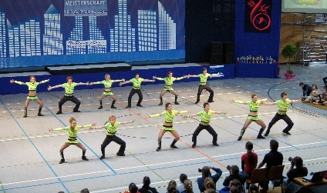
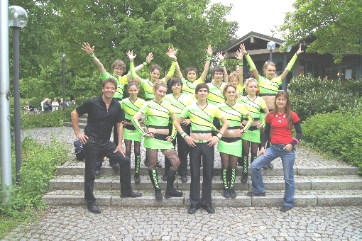

Bei den Süddeutschen Meisterschaften der Formationen am 15. Mai in Trostberg belegten die „Fire Dancers“ aus Spraitbach den 9. Platz und haben sich dadurch auf den Ranglistenplatz 11 in Deutschland vorgearbeitet. Herzlichen Glückwunsch !

2. Fitness und Gesundheit: Radurlaub Malle
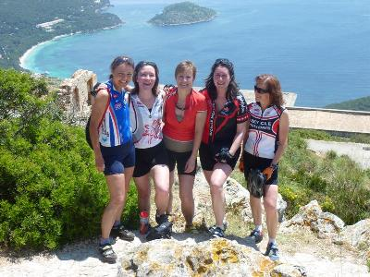

Fahrradhelm und Lippenstift

Jedes Jahr an Ostern „the same procedure as every year“ – Radtraining auf Mallorca, ein Muss für jeden Rennradfahrer. Auch für Fitness- und Gesundheitstrainerin des RRC Petticoat Elke Peischl, die sich und eine große Gruppe mal wieder für den Alb Extrem Marathon in Ottenbach am 27. Juni angemeldet hatte.

„Wir wollen auch mal nach Malle zum Radfahren“, rebellierten die Frauen aus den Spinning- Kursen, „aber an Pfingsten und mit einem Wellness-Programm.“ Das Interesse der Frauen war groß, am Ende konnten terminlich fünf Frauen die Reise nach Can Picafort antreten, im Gepäck Fahrradhelm, Bikini und Ausgeh-Fummel.
Am Anreisetag wurden die gemieteten Rennräder in Empfang genommen und der obligatorische Prolog um Muro musste gefahren werden. Ein Einrollen im nordöstlichen Teil Mallorcas mit kurzen Hosen und Sonnentop. Die Utensilien einer Wellness-Rennradlerin gleichen keinesfalls dem nackten Rad-Design eines typischen Rennradfahrers auf Malle. Die Männer haben keine Zeit für Pausen, es wird nur die Trinkflasche und die Regenjacke mitgenommen. Frau dagegen hat Lenkertäschle mit Lippenstift und Sonnencreme, Geld für die Erdbeerkuchen-Pause und einen Fotoapparat, um die tollen Eindrücke festzuhalten.
Sieben Tage Sonneninsel, ein Pfingsturlaub mit anspruchsvollem Sportprogramm bei atemberaubender Landschaft und jeder Menge Spaß. Anja, noch keinen Meter auf dem Rad gefahren, hielt sich tapfer im Windschatten und musste öfters mal eine Verschnaufpause einlegen. Doch die Versuchung am Abendbuffett war so groß, dass die Kalorien abgestrampelt werden mussten.
Marianne war vom Rennradfahren bereits am zweiten Tag begeistert und nahm ihre ersten Höhenmeter ins Visir. Randa-Cura, San Salvador, Kloster Lluc, Cap Formentor – täglich um die 100 km mit fast 1000 Höhenmetern.
Die Küstenklassik, Mallorcas schönste Radstrecke von Port d’Andratx bis Playa de Muro mit 136 km und 2300 hm fuhren Jutta und Elke bereits am dritten Tag.
Und den letzten Tag schloß der Fitness-Coach mit Ulrike in den Bergen und dem legendären Calobra-Pass ab - eine Tour, bei dem selbst dem schwäbischen Koch im Hotel der Mund offen stand.

Zwischen all den Anstrengungen gab es Shopping Pausen, Strandbesuche und Abendprogramme. Jede kam auf ihre Kosten, hatte viel Spaß und jede Menge Freude an der Fitness. Drei der gemieteten Räder wurden spontan abgekauft und mit nach Hause genommen – nicht als Souvenir, sondern um das neu entdeckte Hobby zuhause fortzusetzen. Der Tacho motiviert zu Höchstleistungen: in einer Woche bis zu 750 km und 7500 Hm bei besten Wetterbedingungen und größtem Spaßfaktor. Fortsetzung folgt im nächsten Jahr, aber sorry Männer: only for women
3. Fitness und Gesundheit: Projekt Nordcap
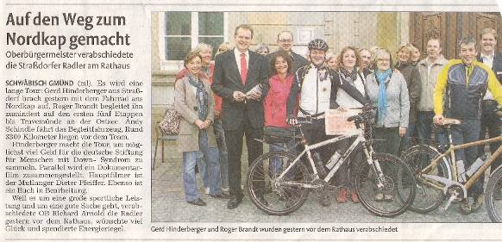

Gerd Hinterberger machte sich mit dem Rad auf dem Weg ans Nordcap. Begleitet wurde er bei seiner ersten Etappe von Roger Brand, Michaela Rieger, Susanne und Werner Helget, die bereits mit ihm die Spinning-Trainings-Stunden als Vorbereitung genossen. Die Trainerinnen Elke Peischl und Evelin Bäcker machten das Team fit und trotz Kälte und schlechten Wetterbedingungen ist Gerd planmäßig „gelandet“. Hier eine Email von Gerd am Ende seiner Tour:

Hallo Elke,
alles in allem war es ein geiler Trip.Ich konnte so gut wie alles umsetzen, was ihr mir beigebracht hattet. Das Ziel Nordkap ist erreicht. Wir sind gerade auf einem Campingplatz in Filipstad.Das Wetter ist hier wie gewöhnlich sch.....! Aber sonst alles ok. Heute kommt ja der Grand Prix de Eurovision.Martin lädt alle deutschen Camper dazu ein. Das gibt eine super Party. Morgen wird zum Abschluss gegrillt.
Am Montag geht`s auf die Fähre. Dann heisst es wieder "Hallo Deutschland". Bis dann und Gruesse an alle - Gerd Hinderberger

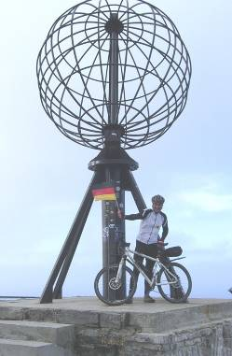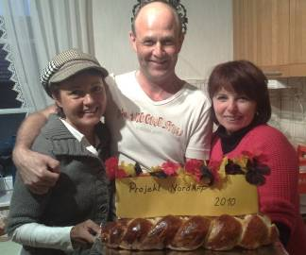

Gerd am Ziel !!! Gerd bedankt sich auf seiner Party bei seinen Trainerinnen !
4. Fitness und Gesundheit: Laufkurs Gmünder Sport Spass
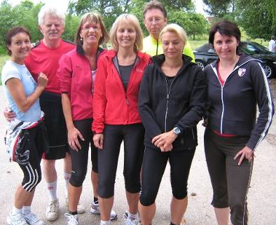

Der Laufeinsteigerkurs über den Gmünder Sport Spass fand großen Anklang. Trainerin Elke Peischl (links) hier mit der 2. Gruppe am Lorcher Trimm-Dich-Pfad. Ein weiterer Anfänger- sowie Fortgeschrittenen Kurs soll im Juli über den neuen Sportshop „Am Limit“ erfolgen.

5. Rock’n’Roll: Kursleiter- Ausbildung

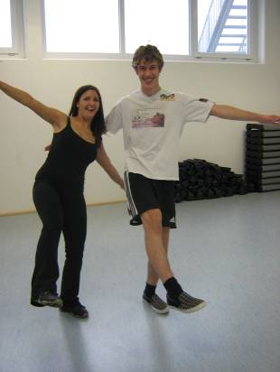

Fabienne von den Straßdorfer- und Felix von den Spraitbacher Rock’n’Rollern wollen Kursleiter werden und machen derzeit ihre Ausbildung in Ludwigsburg. Wir drücken den beiden die Daumen !!!
6. Boogie Woogie: Landesmeisterin Gabrijela
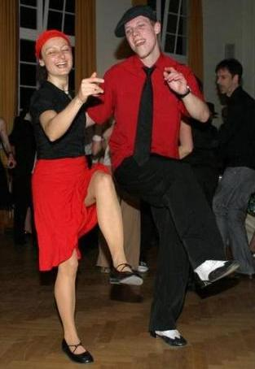

Gabrijela Feher vom RRC Petticoat und Alexander Frank vom RRC Friedrichshafen wurden Baden-Württembergischen Meister am 24. April 2010 in Waldsut Tingen.
Anders als beim Rock’n’Roll kann beim Boogie Woogie mit einem Tanzpartner aus einem anderen Verein gestartet werden. Und so kam es, dass „unsere“ Gabrijela Landesmeisterin wurde.
Vor 18 Jahren hat sie mit Standart/ Latein Tanzen angefangen - nur Breitensport. (der Jive war einer ihrer Lieblingstänze). Ende 2003 hat sie den Boogie Woogie zum ersten Mal getanzt. Seither ist sie diesem Tanz mit Leib, Seele und Herz hoffnungslos und vermutlich auch unbefristet verfallen. Bis Ende 2008 hatte sie einen festen Tanzpartner, bereits erfahrenen Boogie Tänzer und somit einen "Personaltrainer" gehabt, mit dem sie Kurse gegeben und Show getanzt hat und einige Seminare und Workshops besuchte.
Vor etwa 3 Jahren machte sie die Ausbildung zur Boogie Woogie Kursleiterin, letztes Jahr die Trainerinnen C Ausbildung.
Seit Anfang dieses Jahr hat sie sich im Turniertraining und Turniertanz geübt und viel dazu gelernt.
Zwischendrinn hat sie ein paar Spaßturniere im Discofox beschritten (wenn sie gerade zu wenig mit Boogie ausgelastet war) und hat die Luft im Jazz-Tanz und dem Argentinischen Tango geschnuppert.
Weshalb sie Boogie Woogie liebt:
Weil sich auch die Dame im Vergleich zu anderen Tänzen sehr stark und frei im Tanz entfalten kann. Sie líebt die immer fröhliche Musik und die vielen, vielen Ausdrucksweisen, die man darin ausleben kann: Von langsam bis schnell, von sanft bis hart, von elegant bis wild. Man kann Kind oder Lady, frech oder schüchtern, Clown oder Boss sein - der legitimierte Spielplatz für Erwachsene schlechthin!
Als kleinen Nebeneffekt trainiert man seine Kondition (wenn man beispielsweise mehrere Stunden auf Tanzevents das Parkett abschleift), betreibt Muskelkräftigung (wenn man Akros tanzt oder sich im Training Gewichte ans Bein heftet), übt sich in der Koordination (Drehen und Stehen im Wechsel, auf Wunsch auf zwei, einem oder keinem Bein (-; ) und vor allem trainiert man die Lachmuskeln, weils doch jedesmal rießig Freude macht!
7. Rock’n’Roll: Auftritt Jubiläum RUSU

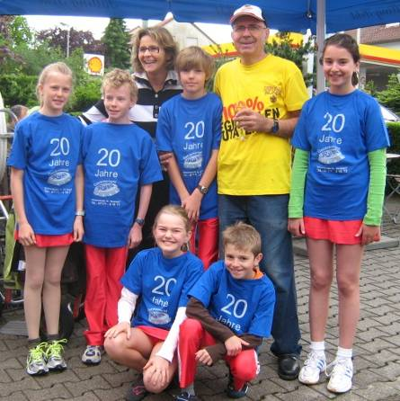

Getränkehandlung RUSU in Straßdorf feierte sein 20-jähriges Jubiläum. Dazu tanzten trotz Regenschauer Emili und Erik Pavel, Alisia Weber und Eike Fischer-Bühner, Jessica Riedisser und Felix Weber. Als Dankeschön erhielten alle ein Jubiläums-T-Shirt.

8. Fitness und Gesundheit: Bergelestour Birenbach
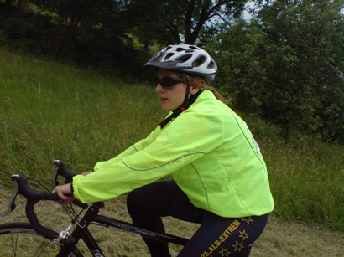
Sophie Bullinger von der Formation „The Fire Dancers“ bei der Bergelestour in Birenbach, eine Woche vor dem Alb-Extrem. Sie trotzte der Kälte und fuhr mit weiteren 11 Petticoat Fahrern eine Trainingseinheit und trug mit ihren 126 km zum 5. Platz bei.
9. Rock’n’Roll: Auftritt bei der Lebenshilfe
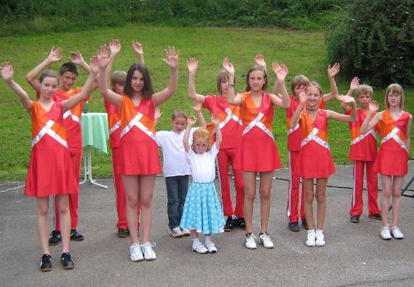
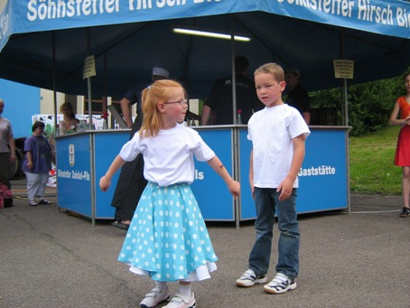
Beim Sommerfest der Lebenshilfe tanzten wie gewohnt auch die Rocking Speedy’s aus Straßdorf. Trotz Hitze konnten die Trainerinnen Ingrid Barth und Marianna Jahn 6 Paare üerzeugen, eine Tanzshow auf den Asphalt zu legen. Unter ihnen: Maria+Arne, Alisia+Eike, Vanessa+Lukas, Lena+Nils, Nicole*Daniel sowie in der Mitte Julia und Benedikt, die ihren ersten Auftritt hatten und selbst vom OB Arnold kräftig beklatscht wurden.Viele Zuschauer versprachen zu unserem Turnier am 16. Oktober zu kommen und auch wieder beim Indoor Cycling Marathon dabei zu sein.
10. Fitness und Gesundheit: Alb-Extrem
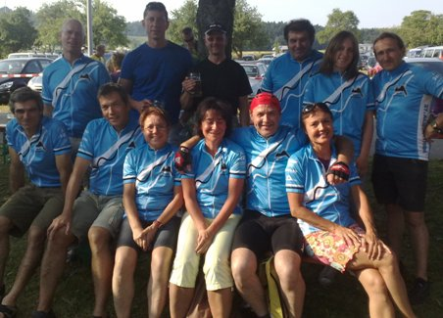

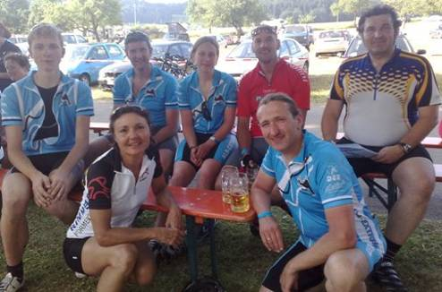

VORHER – NACHHER
Bild oben ist das „Vorher“ Foto vom Samstag, als die Petticoat Teilnehmer beim 27. Alb Extrem Ottenbach ihre Startunterlagen abholten und das Trikot 2010 anprobierten. Nicht mehr so frisch dann auf dem „Nachher“ Foto einige Finisher mit kühlem Radler. Vorne Vorsitzende Elke Peischl, rechts daneben Sigi Stier-Bullinger, der mit Tochter Sophie gefahren ist und die damit wieder mit ihren 18 Jahren die jüngste Petticoat-Teilnehmerin war. Links neben Elke Patrick, der jüngste männliche Petticoat-TN mit 22 Jahren, der 210 km gefahren hatter. Hinter Sigi freute sich dessen Bruder Ernst und neben Sophie saßen die glücklichen 260 km-Fahrer Martin und Jochen. Am Ende reichte es für Platz 15.
Mehr Bilder demnächst auf der homepage www.petticoat-club.de

Bis zum Zielschluss um 19 Uhr hatten sich 3081 Radsportler (2809 Männer und 272 Frauen) zurück gemeldet, die in der Summe 647 010 Kilometer zurück gelegt haben. Nur ein hitzegeschädigter Fahrer musste dabei in die Obhut der Sanitäter.
11. Portrait
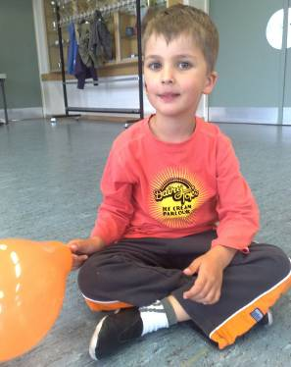

Unser Publikumsliebling Joshua Jakubobski ist 5 ½ Jahre jung und tanzt seit Februar dieses Jahres bei den Hot Socks in Lindach. Er liebt die Musik und singt daher auch selbst im Kinderkirchenchor. Wenn er gerade mal nicht singt oder tanzt spielt er auch gerne im Kindergarten Villa Holder in Großdeinbach. Am liebsten mag er dort die Kuscheltiere.
Das Rock´n´Roll Tanzen macht ihm sehr viel Spaß und durch seine quirlige Art begeistert er sowohl Zuschauer als auch seine Trainerinnen Elke Peischl, Melanie Fernsel und Fabienne Debler. Da seine kleine Schwester Linda mit ihren 3 Jahren noch ein bisschen zu jung ist, muss Joshua derzeit leider noch alleine tanzen und sucht daher dringend eine Partnerin, die am besten in etwa so alt ist wie er und Lust hat, donnerstags von 17°° bis 18°° Uhr mit ihm in Lindach zu tanzen.

12. Geburtstage im Juli

SL | Spadaro | Romina | Schwäb. Gmünd | 1 | 7
SL | Kempa | Martin | Schwäb. Gmünd | 2 | 7
F | Bareis | Stefanie | Tierhaupten | 3 | 7
Sp | Geike | Jennifer | Spraitbach | 3 | 7
Li | Knödl | Kevin | Alfdorf | 5 | 7
RR | Merz | Thomas | Heidenheim | 5 | 7
Str | Pauels | Maria | Schwäb. Gmünd | 5 | 7
Str | Fischer | Nicole | Schwäb. Gmünd | 6 | 7
Str | König | Benedikt | Wißgoldingen | 7 | 7
Heu | Zieger | Leonie | Durlangen | 7 | 7
SL | Pfeifer | Inge | Schwäb. Gmünd | 10 | 7
RRp | Zimmermann | Lars | Welzheim | 11 | 7
RRp | Wolf | Alexander | Schwäb. Hall | 12 | 7
BW | Weber | Wolfgang | Salach | 17 | 7
SL | Pfeifer | Roland | Schwäb. Gmünd | 18 | 7
T | Röhrich | Monika | Schwäb. Gmünd | 18 | 7
BW | Spitzenberger | Christine | Oberkochen | 20 | 7
SL | Kwella | Patricia Heide | Schwä. Gmünd | 21 | 7
Li | Burkhardt | Anna | Alfdorf | 22 | 7
SL | Müller | Karla | Schwäb. Gmünd | 24 | 7
SL | Wirth | Peter | Schorndorf | 25 | 7
BW | Ziegler | Edmund | Schwäb. Gmünd | 25 | 7
RRp | Biber | Sina | Adelstetten | 26 | 7
BW | Schebesta | Thomas | Geislingen | 26 | 7
T | Schneider | Sabine | Schwäb. Gmünd | 26 | 7
F | Jäger | Lisa | Durlangen | 27 | 7
SL | Haaf | Caroline | Schwäb. Gmünd | 29 | 7
Heu | Wölz | Ronja | Heubach | 31 | 7



RR=Rock’n’Roll Erw. + Teens BW=Boogie Woogie SL=Standard-Latein Str=Rock’nRoll Kids Straßdorf Li=Rock’nRoll Kids Lindach Heu=Rock’n’Roll Kids Heubach
Sp=Spraitbacher Lollipops F=Spraitbacher Formation p=passive Mitglieder
HH=HipHop/DanceMix s=still gelegt V=Vorstand

13. Flohmarkt
An dieser Stelle wird künftig unseren Mitgliedern die Möglichkeit gegeben, ihre “Antiquitäten“ oder andere nutzlos gewordene Gegenstände zu verschachern. Hier mal die ersten drei Gegenstände:

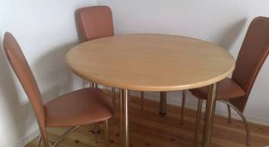

Fast ungebrauchtes Kaffeeservice: 6 Tassen, Untertassen und Kuchenteller für nur 5,- Euro zu erhalten bei Melanie Fernsel 07171/779033. Esszimmertisch Durchmesser 110 cm incl. 4 Stühlen verkauft Elke Peischl für 50,- Euro, 07171/42053.



Die Alternative zum MINI – der Daihatsu TREVIS
Fahrzeugbeschreibung: 1. Hand, Scheckheftgepflegt, Garagenwagen, Nichtraucherfahrzeug, mit "Mini-Streifen" auf der Motorhaube, Alufelgen, CD/Radio, Winterräder, Lederschaltknauf, Trevis-Fußmatten, ...
Ausstattung: ABS, El. Fensterheber, El. Wegfahrsperre, Garantie, Leichtmetallfelgen, Metallic, Scheckheftgepflegt, Servolenkung, Zentralverriegelung, Farbe British Green metallic

Preis: 6.480 EUR
Kilometerstand: 45.000 km
Leistung: 43 kW (58 PS)
Kraftstoffart: Benzin
Anzahl der Türen: 4 Türen
Getriebe: Schaltgetriebe
Umweltplakette: 4 (Grün)
Erstzulassung: 01/2008

Zu haben über Uwe Schmid 0711//4143371

Vorausschau

03.07.10 Vereinsausflug PETTICOAT

wird verschoben auf den 09.10.10

10.07.10 Petticoat-Programm bei „Deutschland bewegt sich“



"Deutschland bewegt sich!" ist die bekannteste und größte Gesundheitsinitiative in Deutschland. Seit 2003 motiviert sie Menschen zu regelmäßiger Bewegung und einer gesünderen Ernährung. Dieses Jahr findet die Aktion in Schwäbisch Gmünd statt und Petticoat ist auch dabei:

Bühnenprogramm:

Samstag, 10.07.10 ab 14 Uhr

„Oh Africa“ – Tanz zur Fußball WM (Kinder 6-10 J.) – Dauer 5 Min.

„We will rock you“ – Show mit Lateinamerikanischen Tänzen zu Titeln aus dem gleichnamigen Musical (10-16 jährige) – Dauer 10 Min.

Präventionswoche:

Dienstag, 13.07.10 von 17.30-18.30 Uhr im Musiksaal der Rauchbeinschule
„Oh Africa“ workshop für 6-10 jährige

Dienstag, 13.07.10 von 19.45-20.45 Uhr im Musiksaal der Rauchbeinschule
Cha-Cha-Cha workshop für Erwachsene

Dienstag, 13.07.10 von 20.45-21.45 Uhr im Musiksaal der Rauchbeinschule
Tango workshop für Erwachsene

Donnerstag, 15.07.10 von 20.00-21.15 Uhr in der Rauchbein Turnhalle
Discofox workshop für Erwachsene

Bühnenprogramm:

Samstag, 10.07.10 ca. 16 Uhr

Rock’n’Roll Showauftritt (Kinder und Jugendliche) Dauer ca. 10 Min.

Anschließend ev. HipHop/DanceMix (kann nur kurzfristig ausgemacht werden)

Präventionswoche:

Donnerstag, 15.07.10 von 16.30-18.00 Uhr in der Gemeindehalle Straßdorf
Schnuppertraining Rock’n’Roll tanzen Kinder von 6-8 Jahren

Donnerstag, 15.07.10 von 18.00-19.30 Uhr in der Gemeindehalle Straßdorf
Schnuppertraining Rock’n’Roll tanzen Kinder ab 9 Jahren

10.07.10 Auftritt in Heubach beim Kinderfest

25.07.10 Auftritt der Jumping Kids Heubach beim Stadtfest

02.10./03.10.10 Boogie Woogie workshop in der Gemeindehalle Straßdorf
Trainer: William Mauvais und Maeva Tunzer - die amtierenden Weltmeister der Boogie Woogie Hauptklasse Kosten: 65,-- € pro Person
Dieses Jahr beschränken wir die Teilnehmerzahl auf 22 Paare. Workshop wir in englischer Sprache abgehalten.

09.10.-10.10.10 Fürther Rock’n’Roll Tanztage

16.10.10 Breitensportturnier Rock’n’Roll in Straßdorf: 4. Einhorn-Cup

13.11.10 Auftritt beim Jubiläumsfest des Skiclubs Straßdorf

14. Mai 2011 JUBILÄUM PETTICOAT

Ferienprogramme

Bald sind Sommerferien und wir haben verschiedene Ferienprogramme für die kids vorbereitet:
12. August von 14.00-15.30 Uhr in Spraitbach – Anmeldung bei Helga Arnet 07176/6463
06. September um 17 Uhr in Alfdorf in der Aula der Grundschule – Anmeldung bei Elke Peischl
08. September um 17 Uhr in Heubach im Gymnastikraum der Schillerschulturnhalle und am
09. September um 17 Uhr in Lindach im Gymnastrikraum der Eichenrainhalle – Anmeldungen bei Elke Peischl 07171/42053 für Heubach und Melanie Fernsel 07171/779033 für Lindach
09. September um 17 Uhr in der Straßdorfer Gemeindehalle – Anmeldung bei Elke Peischl

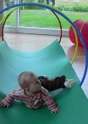
…und noch ein Ferienkurs mit Gerlinde Maier „Baby in Bewegung mit allen Sinnen "
Am Mittwoch, 4.8. und 11.8.2010 von 10-11 Uhr im Bewegungsraum der Barmer GEK. Anmeldung über Schul- und Sportamt 07171/603-4013

